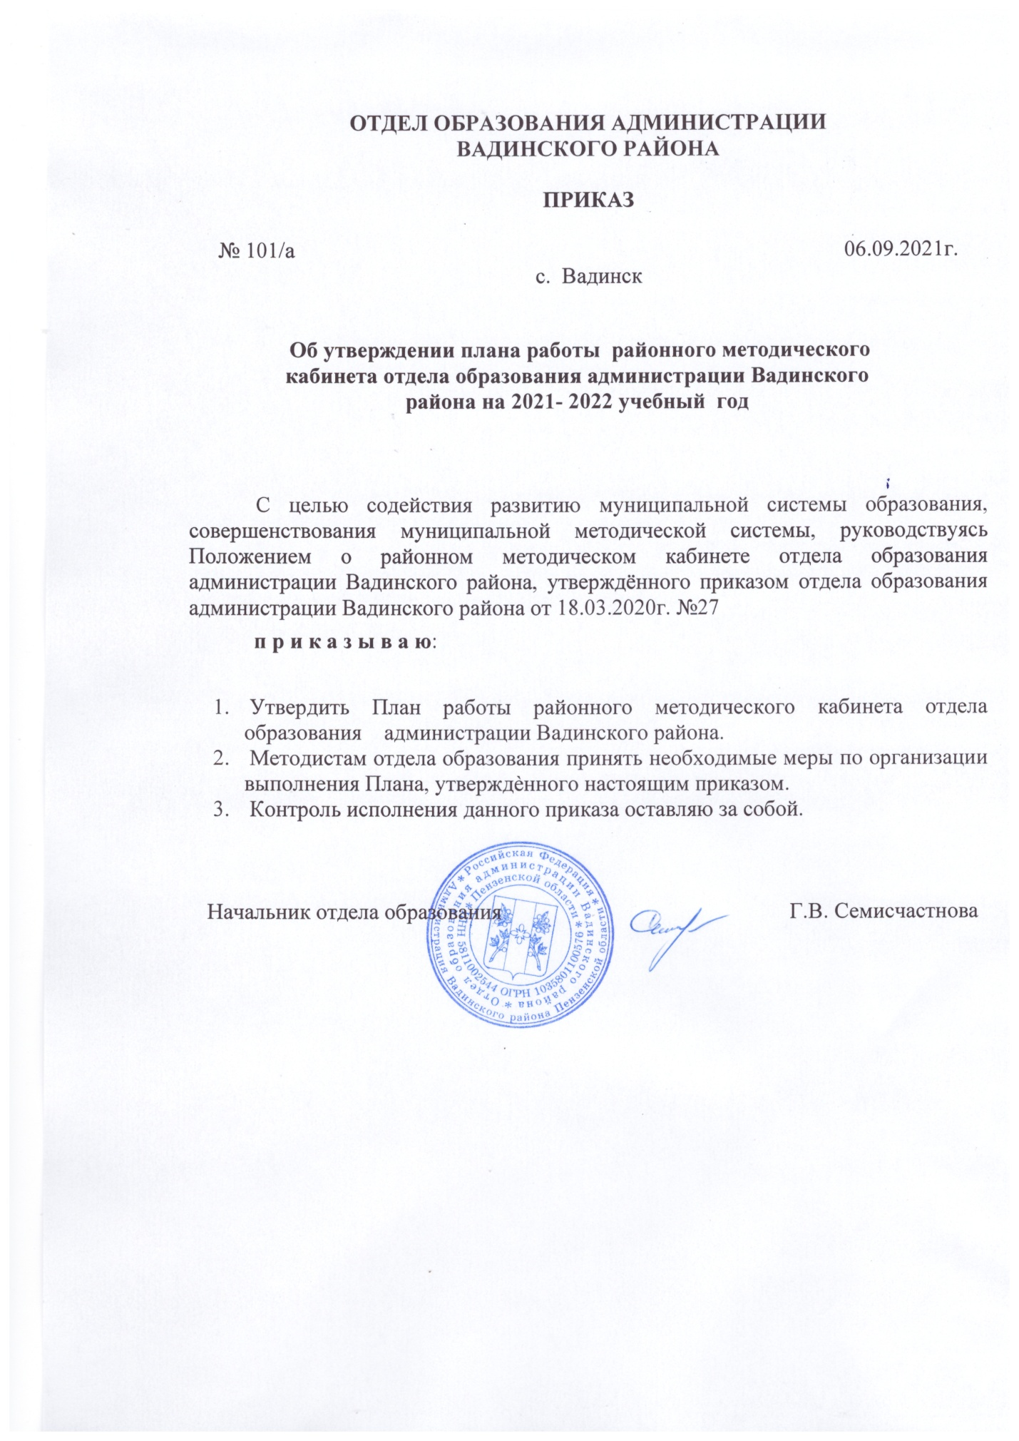

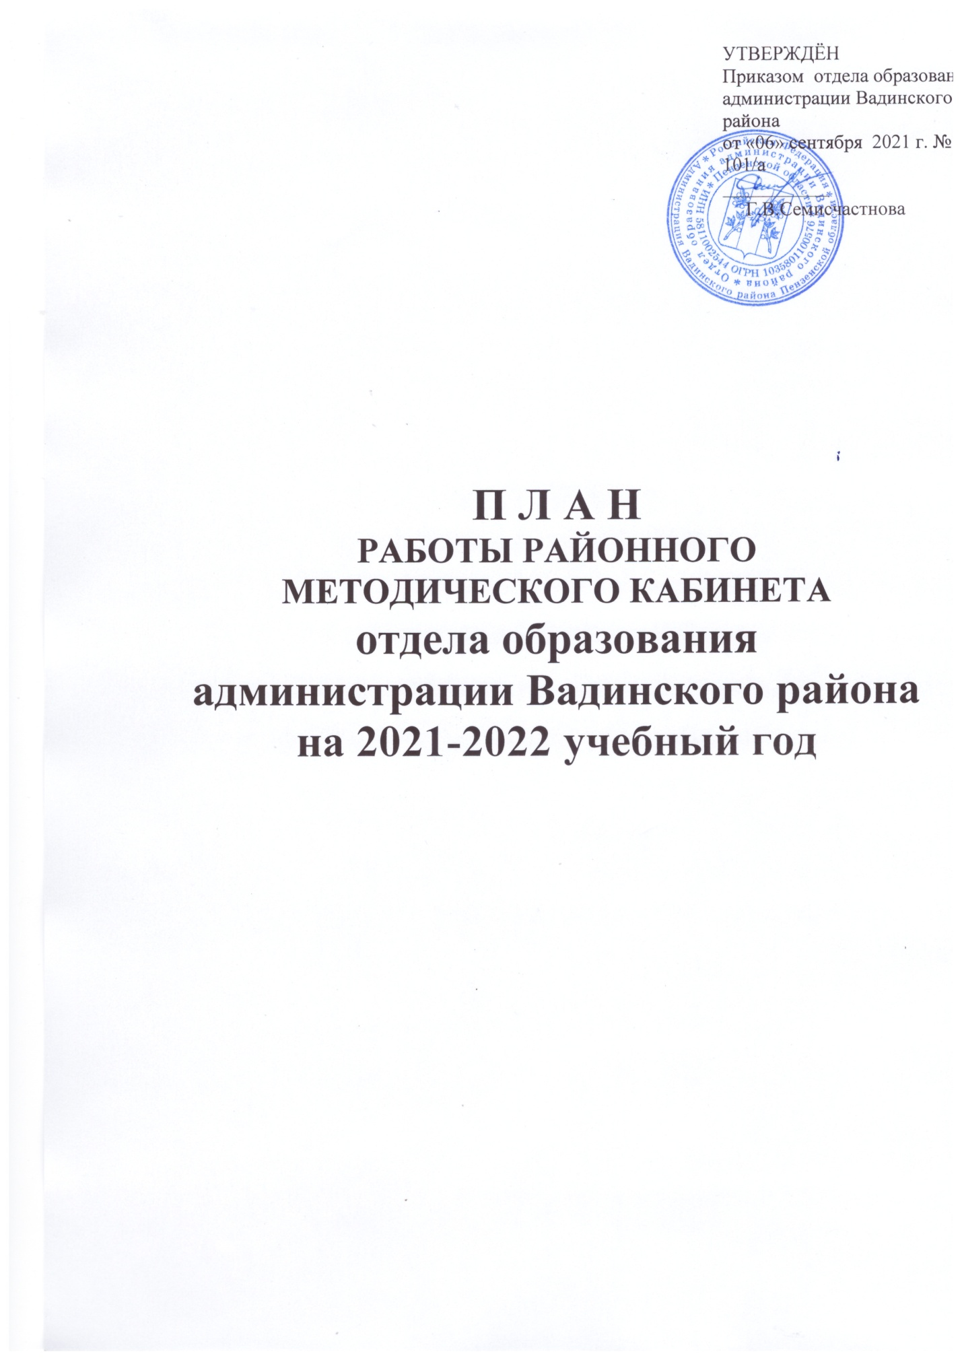

Основные направления деятельности
районного методического кабинета отдела образования

1. Организационно-методическая
2.Аналитическая
3.Информационно-методическая
4.Консультационная
5. Информационно-аналитическая деятельность
• Организационно-методические мероприятия
• Организация и проведение семинаров, РМО
• Организация и проведение конкурсов и мероприятий
• Аттестация и КПК педагогических работников.
• Консультационная деятельность
Единая методическая тема:

«Совершенствование профессионального мастерства учителя как основа формирования компетентности обучающихся»

ЗАДАЧИ на 2021-2022 учебный год:

- Совершенствовать работу по поддержанию творческой среды, развитию способностей каждого ребенка, стимулированию и выявлению достижений одаренных детей, расширять возможности самореализации талантливых детей через создание единого образовательного пространства;
- Развивать и внедрять инновации в образовательный процесс, координировать и стимулировать поиск эффективных технологий;
- Оказывать методическую поддержку в реализации образовательного процесса, повышении эффективности развития инновационной деятельности в области воспитания и обучения;
- Продолжать работу по реализации целостной системы непрерывного дополнительного профессионального роста педагогических кадров;
- Повышать престиж труда педагогов и усиливать ответственность за конечные результаты деятельности, качественное усовершенствование кадрового состава системы образования;
- Совершенствовать формы изучения, обобщения и пропаганды педагогического опыта и управленческой деятельности в системе образования; создание мотивационных условий, благоприятных для профессионального развития педагога;
- Обеспечивать методическое сопровождение и поддержку образовательных учреждений по введению и реализации федеральных государственных образовательных стандартов общего образования;
- Удовлетворять информационные, учебно-методические, образовательные потребности педагогических работников образовательных учреждений;
- Обеспечивать профессиональную подготовленность и мотивированность руководителей и педагогов к решению новых профессиональных задач, возникающих в связи с реализацией ФГОС и управлением процессом его введения в практику;
- Поддерживать Интернет сайты образовательных учреждений; организовывать работу по предоставлению информации на сайт администрации района, сопровождение сайта отдела образования;
- Координировать деятельность районных методических объединений учителей-предметников.
Реализация единой методической проблемы осуществляется по следующим направлениям:

- Содействие развитию муниципальной системы образования.
- Обновление содержания образования в соответствии с предметными концепциями; совершенствование муниципальной системы оценки качества образования.
- Организационно-методическая работа по повышению мотивации педагогов к участию в различных конкурсах профессионального мастерства. Распространение лучших педагогических практик.
- Аттестация педагогических работников.
- Прогнозирование, планирование и координирование работы по профессиональной подготовке и переподготовке управленческих и педагогических кадров.
- Работа по патриотическому и духовно – нравственному воспитанию школьников на основе историко-культурного наследия Вадинского района. Сохранение и укрепление здоровья обучающихся.
- Интеграция урочной и внеурочной деятельности. Методическое сопровождение работы классных руководителей.
- Работа по модернизации образовательного процесса в ДО в условиях введения ФГОС ДО.
- Дополнительное образование - ресурс реализации стандартов нового поколения, как одно из направлений развития индивидуальных особенностей школьников, поиска и поддержки талантливых детей.
- Взаимодействие школы и социума.
- Совершенствование системы психолого-педагогического и социального сопровождения в районе.
- Совершенствование профессиональной компетенции педагогических работников образовательных организаций через участие в работе районных методических объединений.
- Методическое сопровождение и практическая помощь молодым специалистам.
- Организация работы по повышению функциональной грамотности обучающихся.

Эти направления реализуются через систему практической работы со всеми категориями педагогических кадров: работа методических объединений, семинары, конференции, «круглые столы», консультации, собеседования, конкурсы профессионального мастерства.

Организация работы по повышению квалификации и профессионального мастерства педагогических и руководящих кадров

Содержание | Сроки | Ответственные/исполнители
Координирование курсовой подготовки педагогических кадров в различных формах проведения  Приём заявок на курсы ПК. Формирование заявок на зачисление педагогов Вадинского района в ГАОУ ДПО ИРР ПО на обучение в 2022 году | В течение года  Декабрь | Кусакина А.В., заместители директора по УВР
Создание банка данных педагогических работников в 2021-2022 учебном году  Корректирование, своевременное обновление сведений информационного банка «Педагогические кадры ОО» | Август - сентябрь  В течение года | Кусакина А.В., заместители директора по УВР
Посещение уроков молодых специалистов с целью оказания консультативной методической помощи. Работа районной школы  «Школа молодого педагога» | По плану в течение года | Кусакина А.В., руководители РМО
Обеспечение участия педагогических работников и руководителей ОО района в областных семинарах, консультациях | По плану  в течение года
Сверка прохождения курсовой подготовки педагогическими работниками района в 2021,2022гг. | По кварталам

Аттестация педагогических работников

Содержание | Сроки | Ответственный
Корректировка базы данных аттестуемых педагогических работников | В течение года | Кусакина А.В.,  Мясникова Т.В.
Индивидуальные и групповые консультации с педагогическими работниками и заместителями директоров по УВР | В течение года | Кусакина А.В., Бровикова Т.А.
Методические рекомендации при подготовке аттестационных материалов, оказание необходимой методической помощи | В течение года | Кусакина А.В., Мясникова Т.В.
Оказание консультативной помощи аттестуемым педагогам по вопросам аттестации на первую и высшую квалификационные категории | Постоянно | Кусакина А.В.,  Мясникова Т.В.
Изучение опыта работы аттестующихся педагогических работников с целью распространения лучших педагогических практик (мастер-классы, открытые уроки, творческие отчёты и т.д.) | Постоянно | Кусакина А.В.,  руководители  РМО
Анализ аттестационной кампании за 2021, 2022 гг. | Июнь, декабрь | Кусакина А.В.,  Руководители РМО,  Мясникова Т.В.

Диагностика образовательных потребностей и профессиональных затруднений педагогических и руководящих работников

Направление | Формы изучения | Период проведения | Ответственные
Создание базы данных педагогических работников ОО | Электронная БД | Сентябрь | Кусакина А.В.
Диагностика затруднений в использовании современных педагогических технологий на уроках и во внеурочное время в ОО | Отчёт | В течение года | Кусакина А.В.
Мониторинг конкурсной деятельности педагогов, педагогических коллективов | Отчет | Май | Кусакина А.В., Бровикова Т.А.
Диагностика потребностей в курсовой подготовке | Заявка | Ноябрь -декабрь | Зав. РМК
Диагностика удовлетворенности учащихся, родителей качеством образовательного процесса в ОО | Анкетирование | В течение года | Руководители ОО
Диагностика внеурочной деятельности педагогических работников ОО | Отчет | Постоянно | Руководители ОО

Диагностика и контроль состояния учебно-воспитательного процесса в ОО

 | Содержание |  | Сроки |  | Форма отчётности |  | Ответственный
 | Мониторинг обеспеченности учебниками |  | Май, август, сентябрь |  | Сводный отчёт |  | Забодаева С.Ф., библиотекари ОО
 | Мониторинг готовности первоклассников к обучению в школе |  | сентябрь |  | Сводный отчёт для Министерства |  | Кусакина А.В.,  Мясникова Т.В.
 | Мониторинг организации работы с одаренными обучающимися. Формирование БД одаренных учащихся, воспитанников ДО |  | В течение года  Декабрь-январь |  | Приказ, приказ Министерства образования По |  | Кусакина А.В.,  Мясникова Т.В.
 | Анкетирование обучающихся 9,11 классов  «Какие предметы я выберу для сдачи в форме ГИА -9, ЕГЭ и почему?» с последующим формированием базы по предварительному выбору предметов |  | Ноябрь |  | Сводный отчёт для РЦОИ |  | Кусакина А.В.,  Мясникова Т.В., руководители ОО
 | Мониторинг эффективности работы спортивных объектов в ОО, ДО |  | Ноябрь  Апрель |  | Справка |  | Кусакина А.В.,  Бровикова Т.А.
 | Мониторинг работы ЮИД, ЮДП в ОО |  | По запросу Минобр. П.о. |  | Отчёт |  | Забодаева С.Ф.
 | Мониторинг участия образовательных учреждений в итоговых массовых мероприятиях регионального и Всероссийского уровней |  | Декабрь,  май |  | Сводный отчёт |  | Мясникова Т.В., Бровикова Т.А.,  Забодаева С.Ф.
 | Проведение мониторинга обеспеченности обучающихся учебниками |  | В течение года |  | Справки |  | Забодаева С.Ф.
 | Мониторинг качества знаний и успеваемости учащихся |  | В течение года |  | Справка |  | Кусакина А.В.,  Мясникова Т.В.
 | Мониторинг реализации региональных проектов в ОО |  | В течение года |  | Сводный отчет |  | Забодаева С.Ф.,  Бровикова Т.А.
 | Мониторинг прохождения аттестации педагогическими работниками |  | В течение года |  | Справка |  | Кусакина А.В.,  Мясникова Т.В.
 | Мониторинг внеурочной занятости учащихся |  | В течение года |  | Аналитическая справка |  | Кусакина А.В., Бровикова Т.А.
 | Контроль занятости несовершеннолетних, стоящих на учете в ПДН |  | ежемесячно |  | Отчет |  | Кусакина А.В.,  Забодаева С.Ф.
 | Мониторинг работы школьных сайтов |  | Ежемесячно |  | Справка |  | Мясникова Т.В.
 | Мониторинг заполнения базы ЭСО |  | Еженедельно |  | Отчёт |  | Мясникова Т.В.
 | Мониторинг работы модуля «Электронная школа», «Электронный детский сад» |  | Постоянно |  |  |  | Мясникова Т.В.
 | Мониторинг ведения предметной области «Родной язык и родная литература» |  | В течение года |  | Справка |  | Кусакина А.В.
 | Мониторинг детей от 0 до 3, от 4 до 7 лет (организация учета детей) |  | Постоянно |  | Справки |  | Мясникова Т.В., руководитель ДО
Мониторинг состояния преподавания курса «Окружающий мир» в 3-4 классах |  | январь |  | Справка Аналитическая справка |  | Бровикова Т.А.
Физкультурно-оздоровительная работа в дошкольном учреждении. |  | Октябрь, апрель |  | Аналитическая справка |  | Кусакина А.В.
Мониторинг состояния преподавания ОРКСЭ, ОДНКНР (4,5 классы) |  | Октябрь, май |  | Отчет |  | Кусакина А.В.
Мониторинг состояния преподавания и качества знаний по биологии: проведение лабораторных работ |  | ноябрь |  | отчёт Аналитическая справка |  | Мясникова Т.В.
Мониторинг состояния преподавания и качества знаний по истории (6-е классы) |  | Октябрь |  | Аналитическая справка |  | Мясникова Т.В.
Анализ результатов методической работы районного методического кабинета за истекший учебный год и определение приоритетных задачи на новый учебный год. |  | Июнь-август |  |  |  | РМК

Организационно - методические мероприятия
Наименование мероприятия | Сроки исполнения | Ответственный
Формирование базы данных обучающихся 2020-2021 учебный год | Сентябрь | Руководители ОО, РМК
Формирование базы данных выпускников 9 и 11кл. для сдачи ГИА и ЕГЭ в 2021 году | Ноябрь | Руководители ОО, РМК
Формирование электронной базы данных педагогов ОО района | Сентябрь | Кусакина А.В., рук. РМО
Анализ результатов школьных, муниципальных пробных ЕГЭ, ГИА | По плану ОО | Кусакина А.В.,  завучи школ
Формирование электронного банка данных по УМК по всем учебным предметам | Октябрь | Руководители ОО Забодаева С.Ф.
Организация работы районных методических объединений педагогических работников ОУ | Август-сентябрь | Кусакина А.В.
Организация методического сопровождения курсов «Основы религиозных культур и светской этики» (4 кл.), ОДНКР (5кл.), «Родной язык», «Родная литература» | В течение года | Кусакина А.В.
Организация и проведение муниципального конкурса «Лучший классный руководитель» | Ноябрь | Бровикова Т.А.
Консультирование педагогических работников ОО и родителей по вопросам обучения и воспитания детей | В течение года | Методисты
Методическое сопровождение введения ФГОС, в т.ч. ФГОС СОО | Постоянно | Методисты
Организация участия педагогических работников в вебинарах, региональных конкурсах профессионального мастерства, конференциях, семинарах, выездных проблемных семинарах | В течение года | Методический кабинет
Организация и проведение муниципального этапа Всероссийского конкурса профессионального мастерства «Учитель года -2022». Организация участия победителя муниципального этапа в региональном этапе. | Декабрь-февраль | Кусакина А.В.
Методическая помощь в подготовке материалов для конкурса лучших учителей на получение денежного вознаграждения 2022 году. | Март | Кусакина А.В.
Фестиваль видеороликов образовательных организаций «Стоп, снято!» | Апрель | Бровикова Т.А., руководители ОО
Анализ итогов всех этапов Всероссийских олимпиад школьников для формирования Банка данных одарённых детей | Март | Мясникова Т.В.
Оформление заявки на учебники. Формирование заказов школ района на учебники на предстоящий учебный год:  -от каждой школы;  -составление сводного заказа с занесением реквизитов, количеств по предметам и авторам;  - составление и заключение договоров с каждым издательством. | Декабрь | ОО, Забодаева С.Ф.
Изучение нормативных документов по обновлению содержания образования, инструктивных писем, регламентирующих преподавание образовательных областей | Постоянно | РМК, РМО
Анализ работы «Школы молодого педагога», задачи на новый учебный год | Май | Кусакина А.В.
Анализ работы МО. Формирование педагогического запроса на оказание методической помощи. | Май-июнь | Кусакина А.В.
Подготовка к августовской педагогической конференции | Май-июль | Кусакина А.В., методисты

Подготовка и проведение ОГЭ, ЕГЭ в Вадинском районе
в 2021- 2022 учебном году

Мероприятия | Сроки | Ответственные
1. Подготовительный этап
Проведение разъяснительной работы о технологии государственной (итоговой) аттестации с классными руководителями, учителями, выпускниками и их родителями | Сентябрь-  февраль | Директор школы,  Кусакина А.В.
Проведение заседания педагогического совета «Качество подготовки к ОГЭ, ЕГЭ: вопросы, проблемы, пути их решения» | Ноябрь | Директор школы
Работа с обучающимися 9, 11 классов по подготовке осознанного выбора предметов по выбору сдачи ОГЭ, ЕГЭ | Сентябрь-ноябрь | Учителя-предметники, классные рук.
Заполнение базы данных по предварительному выбору выпускников и их данных | По запросу РЦОИ | ОО
Проведение семинара с учителями- предметниками по подготовке обучающихся к сдаче ОГЭ, ЕГЭ | Ноябрь | ОО
Индивидуальные и групповые занятия обучающихся по подготовке к ОГЭ, ЕГЭ | В течение года | учителя-предметники
Информирование родителей и обучающихся о порядке подготовки и проведения ОГЭ, ЕГЭ | В течение года | Руководители ОО
Подготовка списков обучающихся 9, 11 классов с указанием в них выбранных предметов для сдачи экзаменов по выбору | Январь-март | ОО, муниципальный координатор
Консультации-тренинги для обучающихся 9,11 классов:  - формирование навыков работы с КИМ  - как готовиться к сдаче ОГЭ, ЕГЭ? (выбор оптимальной стратегии подготовки к ОГЭ, ЕГЭ, обучение заполнению бланков ответов) | В течение года | Учителя-предметники  Классные  Руководители
Проведение пробных экзаменов в форме ОГЭ, ЕГЭ, анализ полученных результатов, выявление типичных трудностей и ошибок | По плану ОО | Учителя –  Предметники
Контроль за своевременным прохождением образовательных программ по учебным предметам в 9,11 классах (проверка классных журналов) | В течение года | Руководители ОО, методисты РМК
Формирование нормативно-правовой базы для проведения государственной аттестации обучающихся 9, 11 классов (формат ОГЭ, ЕГЭ) | Январь- май | Руководители ОО, муниципальный координатор
Родительские собрания в 9,11 классах:  - ознакомление родителей обучающихся 9,11 классов с документами Министерства образования и науки РФ и Министерства образования Пензенской области о проведении ОГЭ, ЕГЭ, процедурой проведения и оценивания результатов, с расписанием, особенностями психологической подготовки обучающихся к ОГЭ, ЕГЭ | Апрель | Руководители ОО,  Классный  Руководитель
Совещание при директоре «Мониторинговый анализ всех репетиционных туров ОГЭ, ЕГЭ (положительные, отрицательные моменты). Выработка рекомендаций по улучшению качества образования» | Февраль, март | Директор школы
Заседание педагогического совета с повесткой дня: о допуске к государственной (итоговой) аттестации выпускников 9, 11 классов. Предоставление выписки из решения педсовета о допуске | Май  По запросу РЦОИ | Директор школы
Организация работы по прохождению курсовой подготовки учителями-предметниками в рамках подготовки к ОГЭ, ЕГЭ. | В течение года | Кусакина А.В.,  Директор школы
Организация сдачи ОГЭ, ЕГЭ в установленные сроки | Май-июнь | Директор школы
3.Анализ результатов, выработка предложений по подготовке к ОГЭ, ЕГЭ
Обработка данных ОГЭ, ЕГЭ | Июнь | руководители МО, учителя – предметники
Формирование отчетов | Июнь- июль
Заседание педсовета с повесткой дня: итоги государственной аттестации выпускников 9,11 классов | Июль | Директор школы
Проведение совещания с руководителями ОО, классными руководителями и учителями-предметниками по итогам сдачи ОГЭ, ЕГЭ в 2020-2021 учебном году | Июль 2021 | Начальник отдела образования

Изучение и обобщение передового педагогического опыта

Посещение открытых уроков и внеклассных мероприятий | В течение года | В рамках работы РМО учителей -предметников
Обобщение опыта работы педагогов. Участие в профессиональных конкурсах | В течение года | РМК, РМО
Участие учителей в работе дистанционных сетевых сообществ для повышения педагогического мастерства и обмена опыта (Учи. ру, «Сеть творческих учителей», Завуч.инфо, Pro.Школу.ru, UROKI.NET, Интернет государство учителей (ИнтерГУру) и др.) | В течение года | Кусакина А.В.
Аттестация педагогических работников как комплексная оценка уровня их квалификации и педагогического профессионализма. | В течение года | Кусакина А.В., Мясникова Т.В.
«Педагогический дуэт»: наставник и молодой учитель | В течение года | РМК

СЕМИНАРЫ
№ | Наименование мероприятий |  | Ответственные за проведение
Сентябрь, октябрь 2021

1. | Организация работы РМО учителей – предметников: инструктивно- методические совещания учителей учителей-предметников: «Об особенностях преподавания предметов в 2020/2021 учебном году». |  | Кусакина А.В.  Руководители РМО
2. | Организация воспитательной работы в образовательных учреждениях |  | Бровикова Т.А.
3. | Организация профилактической работы в образовательных учреждениях |  | Забодаева С.Ф.
Ноябрь 2021
4. | Традиционные и современные подходы в дополнительном образовании как средство развития креативных способностей учащихся (на базе ДД и ЮТ с. Вадинск) |  | Кусакина А.В.,  Бровикова Т.А.
Декабрь 2021

5. | Семинар-совещание «Формирование заказов школ района на учебники на предстоящий учебный год» |  |  | Кусакина А.В.,  Забодаева С.Ф.
Январь 2022

6. | Концепция районной системы оценки качества образования. Цели, задачи и особенности методической работы педагогического сообщества на школьном и муниципальном уровнях в 2021-2022 учебном году |  | Кусакина А.В.,  Душутина И.И.
Февраль 2022

7. | «Роль семейного воспитания в профилактике девиантного поведения и негативных привычек школьника» (для ответственных за работу по профилактике (на базе МОУ ООШ с. Вадинск им. Лёвина) |  | Забодаева С.Ф.,  Лисков С.А.
Март 2022
8. | Семинар для заместителей директоров по УВР, ответственных за воспитательную работу: «Система воспитательной работы как специально организованный процесс индивидуальной траектории гражданско-патриотического развития обучающихся в МБОУ ООШ с.Вадинск им. Лёвина». | Кусакина А.В.,  Бровикова Т.А.
Апрель 2022

9. | «Развитие познавательного интереса детей через продуктивную деятельность» (для учителей начальных классов, педагогических  работников ДО, на базе МДОУ) | Кусакина А.В., заведующий ДО
10. | Работа общественного формирования «Наркопост» в филиале МБОУ ООШ с. Вадинск им. Лёвина в с. Т-Лака (из опыта работы) | Кусакина А.В.,  Забодаева С.Ф.

